แบบรายงานผลการอบรม
ตามโครงการพัฒนาครูรูปแบบครบวงจร
ของสำนักงานคณะกรรมการการศึกษาขั้นพื้นฐาน
---------------------------------------------------------------------------------------------------------------------------------------------------

หลักสูตรกิจกรรมดนตรีสำหรับเด็กพิเศษตามแนวทางของออร์ฟ (Orff Schuwerk) รหัสรุ่น 001
รหัสหลักสูตร 617171008-001 ระดับพื้นฐาน จำนวน 12 ชั่วโมง
ระหว่างวันที่ 18 เดือน สิงหาคม พ.ศ 2561 ถึงวันที่ 19 เดือน สิงหาคม พ.ศ 2561
รวมเป็นเวลา..............2...........วัน สถานที่ มหาวิทยาลัยเกษตรศาสตร์(วิทยาเขตบางเขน) โดยมีเนื้อหาดังนี้

เรียน ผู้อำนวยการโรงเรียนอนุบาลระนอง

ด้วยข้าพเจ้า นางบุษยมาศ หีบเพชร ตำแหน่ง ครู วิทยฐานะชำนาญการ สังกัด โรงเรียนอนุบาลระนอง ตามแบบบันทึกขอนุญาตไปราชการของโรงเรียนอนุบาลระนอง เดือนสิงหาคม 2561
เรื่อง เข้าร่วมอบรมพัฒนาครูรูปแบบครบวงจร หลักสูตรกิจกรรมดนตรีสำหรับเด็กพิเศษตามแนวทางของออร์ฟ (Orff Schuwerk) รหัสรุ่น 001
รหัสหลักสูตร 617171008-001 ระดับพื้นฐาน จำนวน 12 ชั่วโมง
ระหว่างวันที่ 18 เดือน สิงหาคม พ.ศ 2561 ถึงวันที่ 19 เดือน สิงหาคม พ.ศ 2561 สถานที่ มหาวิทยาลัยเกษตรศาสตร์(วิทยาเขตบางเขน)
บัดนี้ ข้าพเจ้าได้ดำเนินการกิจกรรมดังกล่าวเรียบร้อยแล้ว จึงขอรายงานสรุปผลการดำเนินกิจกรรมให้ทราบดังนี้
1. กิจกรรมดังกล่าวมีวัตถุประสงค์เพื่อ
1. ด้านความรู้ (knowledge)
- เพื่อให้ครูผู้เข้ารับการอบรมมีความรู้เกี่ยวกับทฤษฎีการสอนดนตรีสำหรับเด็กพิเศษตามแนวทางของออร์ฟ (Orff Schuwerk)
- เพื่อให้ครูผู้เข้ารับการอบรมได้แนวทางการจัดกิจกรรมดนตรีสำหรับเด็กพิเศษตามแนวทางของออร์ฟ (Orff Schuwerk)
- เพื่อให้ครูผู้เข้ารับการอบรมได้พัฒนาความรู้เกี่ยวกับการออกแบบกิจกรรมดนตรีสำหรับเด็กพิเศษตามบริบทการสอนของตนเอง
2. ทักษะปฏิบัติ (skill)
- เพื่อให้ครูผู้เข้ารับการอบรมได้ฝึกทักษะการขับร้องและบรรเลงดนตรีตามแนวทางของออร์ฟ (Orff Schuwerk)
- เพื่อให้ครูผู้เข้ารับการอบรมได้ฝึกปฏิบัติการเรียบเรียงบทเพลงสำหรับเด็กพิเศษ
- คุณลักษณะความเป็นครู (attitude)
- เพื่อให้ครูผู้เข้ารับการอบรมได้พัฒนาตนเองให้เกิดความชำนาญสามารถนำไปถ่ายทอดแก่ศิษย์ได้อย่างมีประสิทธิภาพ
- เพื่อให้ครูผู้เข้ารับการอบรมได้เรียนรู้เกี่ยวกับการดูแลช่วยเหลือนักเรียนระหว่างทำกิจกรรมดนตรีอย่างเป็นระบบ
- เพื่อให้ครูผู้เข้ารับการอบรมได้นำหลักวิชาไปสร้างสรรค์เทคนิคและวิธีการใหม่ ๆ ที่มีความทันสมัย
2. หัวข้อการฝึกอบรมและวิทยากร หัวข้อการอบรม ได้แก่
1. ด้านความรู้
- ความรู้เกี่ยวกับหลักและวิธีการการสอนดนตรีของออร์ฟ กระบวนการสอนดนตรีของออร์ฟสามารถแบ่งออกเป็น 5 ด้าน ได้แก่ การสังเกต (Observation) การสำรวจและค้นหา (Exploration) การเลียนแบบ (Imitation) การใช้คีตปฏิภาณ (Improvisation) และความคิดสร้างสรรค์ (Creation) ซึ่งสามารถนำไปสร้างเป็นกิจกรรมได้หลากหลาย
- ความรู้ในการจัดกิจกรรมดนตรีสำหรับเด็กพิเศษ ครูจะต้องเป็นผู้ที่มีความรู้ ความเข้าใจในเป้าหมายของกิจกรรมดนตรีแบบออร์ฟและการจัดทำแผนกิจกรรมดนตรี
- ความรู้การออกแบบกิจกรรมดนตรีสำหรับเด็กพิเศษ การใช้ดนตรีกับเด็กที่มีความบกพร่องทางการพูด ดนตรีกับการพัฒนาความบกพร่องทางอารมณ์ ดนตรีกับการพัฒนาด้านการเรียนรู้
ครูจะต้องเป็นผู้ที่มีความรู้ ความเข้าใจในการสร้างแผนกิจกรรมดนตรีตามบริบทการสอนของตนเอง การจัดประสบการณ์ดนตรีให้กับเด็กพิเศษ
2. ด้านทักษะ
- ทักษะการขับร้องและการบรรเลงดนตรีในวงระนาดออร์ฟ การขับร้องและบรรเลงของครูกับผู้เรียนจะช่วยให้เกิดการเรียนรู้ไปพร้อม ๆ กัน ทั้งการฝึกซ้อมย่อยเพื่อพัฒนาทักษะดนตรีตามความสามารถของผู้เรียน การรวมวงที่ทุกคนจะต้องทำหน้าที่ต่าง ๆ ในวงดนตรี การฝึกความอดทน การรู้จักรอคอย รู้จักรับฟังผู้อื่นและระเบียบวินัย การทำฐานกิจกรรมเพื่อให้ผู้เรียนได้รับประสบการณ์ทางดนตรีในรูปแบบต่าง ๆ
- ทักษะการเรียบเรียงบทเพลงสำหรับสำหรับเด็กพิเศษ วิธีการคัดเลือกเพลง การอภิปรายกลุ่มย่อยเพื่อให้ได้เพลงที่มีความไพเราะเหมาะสม เรียบเรียงโดยการปรับเปลี่ยนบันไดเสียงให้เหมาะกับเครื่องดนตรี ผู้เล่น การปรับแต่งโน้ตเพลงให้ง่ายต่อความเข้าใจ มีความสั้นยาวของบทเพลงที่เหมาะสม ใช้อัตราจังหวะและทำนองโดยคำนึงถึงความสามารถของผู้เรียน
3. ด้านความเป็นครู
- การดูแลช่วยเหลือนักเรียนระหว่างทำกิจกรรมดนตรีอย่างเป็นระบบ ปัญหาที่พบบ่อยในชั้นเรียนและแนวทางการแก้ไข บุคลิกภาพของครู ข้อตกลง การตักเตือน และการลงโทษ
- การสร้างขวัญและกำลังใจแก่ผู้เรียนที่เป็นเด็กพิเศษและเด็กปกติที่มาเป็นอาสาสมัครช่วยสอนดนตรี การสร้างความเชื่อมั่นและการเห็นคุณค่าในตัวเอง การให้รางวัล
- การเตรียมห้องเรียน การใช้เทคโนโลยีและคอมพิวเตอร์ช่วยสอน การสืบค้นเนื้อเพลงและบทเพลงจากเว็บไซต์
- การกำกับ ติดตาม และประเมินผลการทำงาน ตลอดจนแนะนำแนวทางแก้ปัญหากับครูผู้ร่วมงาน ชื่นชมสิ่งที่ถูกต้อง สิ่งที่ควรดำเนินต่อไป ชี้แนะสิ่งที่ผิดพลาดที่ควรปรับปรุงแก้ไข

3. รูปแบบการอบรม
3.1 การบรรยาย โดยมีเอกสารการสัมมนาเชิงปฏิบัติการ
3.2 วิทยากรบรรยายโดยใช้สื่อคอมพิวเตอร์โปรแกรม Microsoft Office PowerPoint
3.3 ผู้เข้าอบรมได้สอบถามปัญหา และแนวทางการปฏิบัติงาน โดยวิทยากรให้ข้อเสนอแนะและแนวทางในการปฏิบัติในทางที่ถูกต้อง
3.4 ฝึกทักษะการลงมือปฏิบัติ การทำ Body Percussion ฝึกระนาดออร์ฟ Xylophone และฝึกบันทึกโน้ต ด้วยโปรแกรมSibelius8.0
3.5 เปิดโอกาสให้ได้สร้างสรรค์ผลงานใหม่ๆและแสดงผลงาน

4. ประโยชน์ที่ได้รับจากการเข้าร่วมกิจกรรม
ต่อตนเอง ได้แก่
1. ได้รับเกียรติบัตรจากมหาวิทยาลัยเกษตรศาสตร์ (วิทยาเขตบางเขน)
2. ได้รับความรู้ความเข้าใจในการจัดทำการสอนเด็กพิเศษในสถานศึกษาถูกต้องตามหลักการ
3. สามารถนำความรู้และข้อมูลมาเป็นข้อมูลในการวางแผนการทำงาน
4. มีโอกาสได้สร้างสัมพันธภาพที่ดีแก่บุคลากรในกลุ่มเดียวกัน
ต่อหน่วยงาน ได้แก่
1. โรงเรียนได้ปรับวางแผนงานด้านการจัดการเรียนการสอนเด็กพิเศษ
2. นำความรู้ที่ได้จากการอบรมมาขยายผลให้ความรู้กับครูภายในโรงเรียนเกี่ยวกับแนวทางสอนเด็กพิเศษโดยการใช้ดนตรีเป็นสื่อ

5. แนวทางในการนำความรู้ ทักษะที่ได้รับจากการดำเนินกิจกรรมในครั้งนี้ ไปปรับใช้ให้เกิดประโยชน์แก่หน่วยงาน มีดังนี้
1. นำผลการอบรมสัมมนา มาขยายผลให้ครูในโรงเรียนหรือผู้ที่สนใจทราบเกี่ยวกับวิธีการสอนเด็กพิเศษ
2. นำความรู้มาจัดการเรียนการสอนเด็กพิเศษได้ถูกต้องและสามารถเรียนรวมกับเด็กปกติได้อย่างมีความสุข
3. จัดทำตัวบ่งชี้เพื่อวัดระดับความสำเร็จ
4. จัดทำแผนการสอนเฉพาะบุคคล(เด็กพิเศษ)และรายงานผลการปฏิบัติงานการใช้แผน

6. ข้อคิดเห็น
6.1 การอบรมนี้มีประโยชน์มาก สามารถนำไปใช้ในการปฏิบัติงานได้จริง อีกทั้งยังสามารถถ่ายทอดความรู้ให้แก่บุคลากรในหน่วยงานได้
6.2 วิทยากรมีความรู้ ประสบการณ์และทักษะในการถ่ายทอดอย่างดียิ่ง ทำให้ผู้เข้าอบรมมีความรู้ความเข้าใจและสามารถบรรลุวัตถุประสงค์ในการอบรม
6.3 ระยะเวลาในการฝึกอบรม น้อยเกินไป เนื่องจากมีรายละเอียดมาก
6.4 ตำราประกอบการอบรม มีมาตรฐาน สามารถใช้ศึกษาค้นคว้าและนำไปอ้างอิงได้
อีกทั้งเอกสารที่ประกอบการบรรยายด้วยคอมพิวเตอร์มีครบถ้วน
6.5 การจัดสัมมนาเชิงปฏิบัติการ ทำได้เหมาะสม อาหารกลางวันและอาหารว่างสะอาด
และรสชาติดี เจ้าหน้าที่ดูแลเอาใจใส่อย่างทั่วถึง

7. ข้อเสนอแนะ
ข้าพเจ้าเห็นควรเสนอให้มีการจัดอบรมครูรูปแบบครบวงจรต่อไป ซึ่งการอบรมนี้มีประโยชน์มาก โดยเพิ่มระยะเวลาเป็น 3 วัน และให้เพิ่มความเข้มข้นของหลักสูตร เพื่อที่จะนำมาสอนนักเรียนในโอกาสต่อไป

จึงเรียนมาเพื่อโปรดทราบ และพิจารณา

(นางบุษยมาศ หีบเพชร)
ตำแหน่ง ครู วิทยฐานะ ชำนาญการ

8. ความเห็นของผู้บริหาร
.......................................................................................................................................................................................................................................................................................................................................................................................................................................................................................................................................................................................................................................................................................................................

(นางวรรณี พุ่มสุวรรณ)
ตำแหน่งผู้อำนวยการโรงเรียนอนุบาลระนอง

รูปภาพกิจกรรม
วิทยากร
อ.รัชกฤช คงพินิจบวร และ อ. กฤษดา หุ่นเจริญ
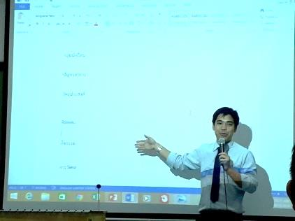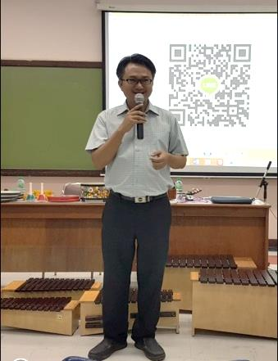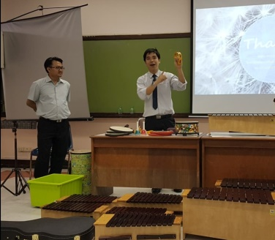

การแสดงดนตรีของเด็กพิเศษ โดย นายธนรพ โกศลประภา
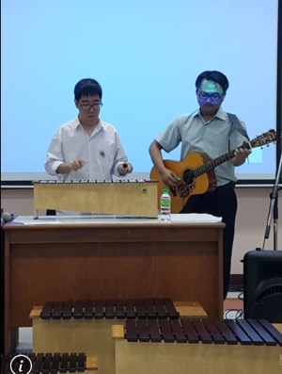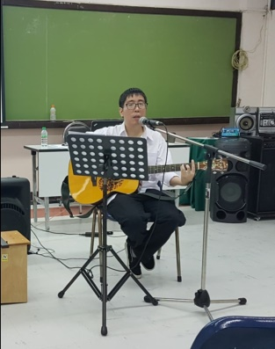
เรียนรู้เครื่องดนตรีที่ใช้สอนเด็กพิเศษ
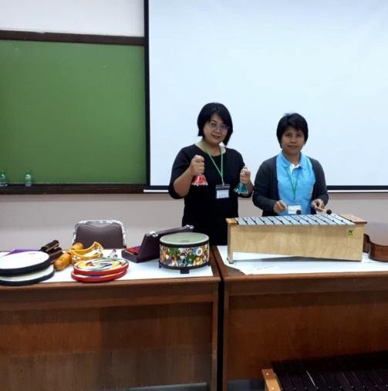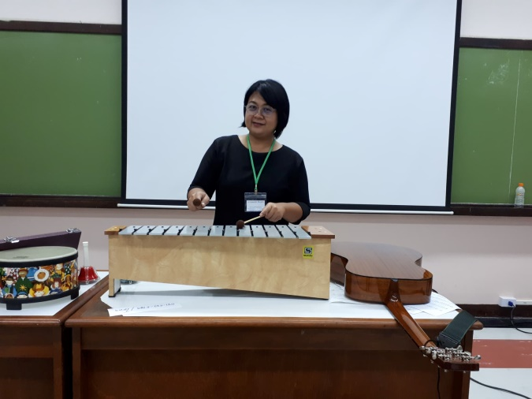

ขับร้องประสานเสียง
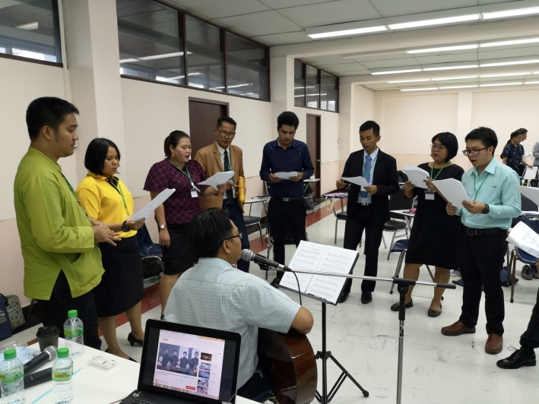

ฝึกเล่นระนาดออร์ฟ
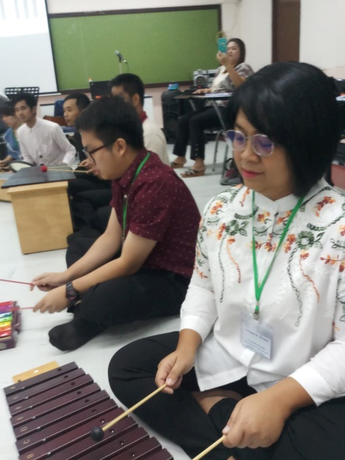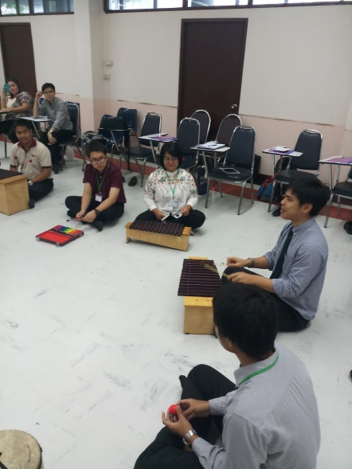
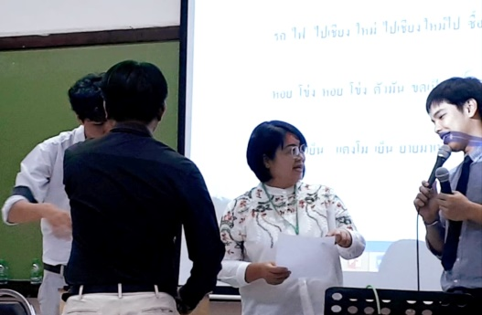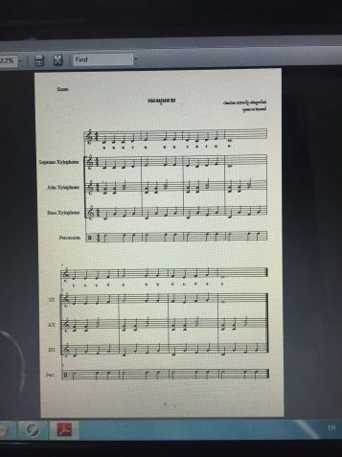
แสดงผลงาน

รับเกียรติบัตรจบหลักสูตรกิจกรรมดนตรีสำหรับเด็กพิเศษตามแนวทางของออร์ฟ (Orff Schuwerk)
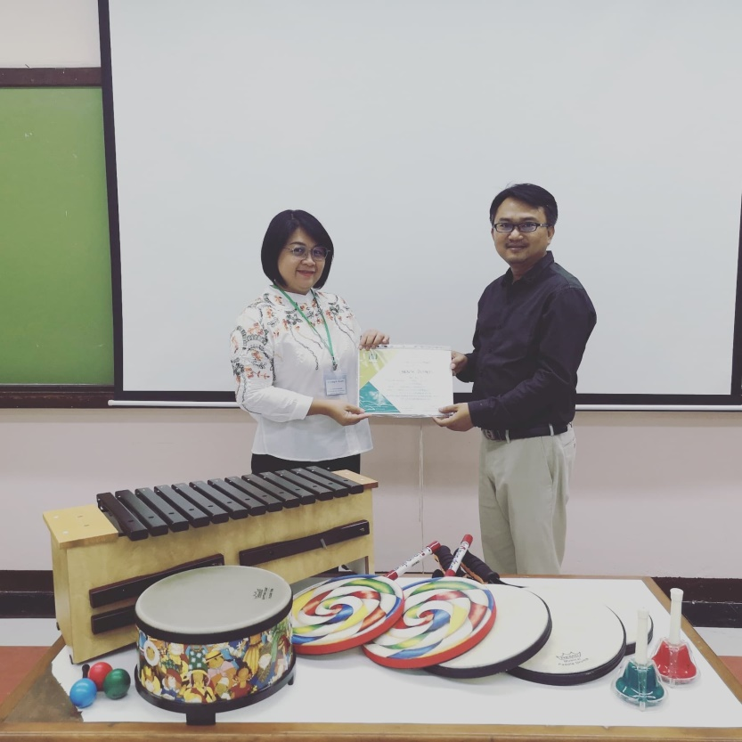
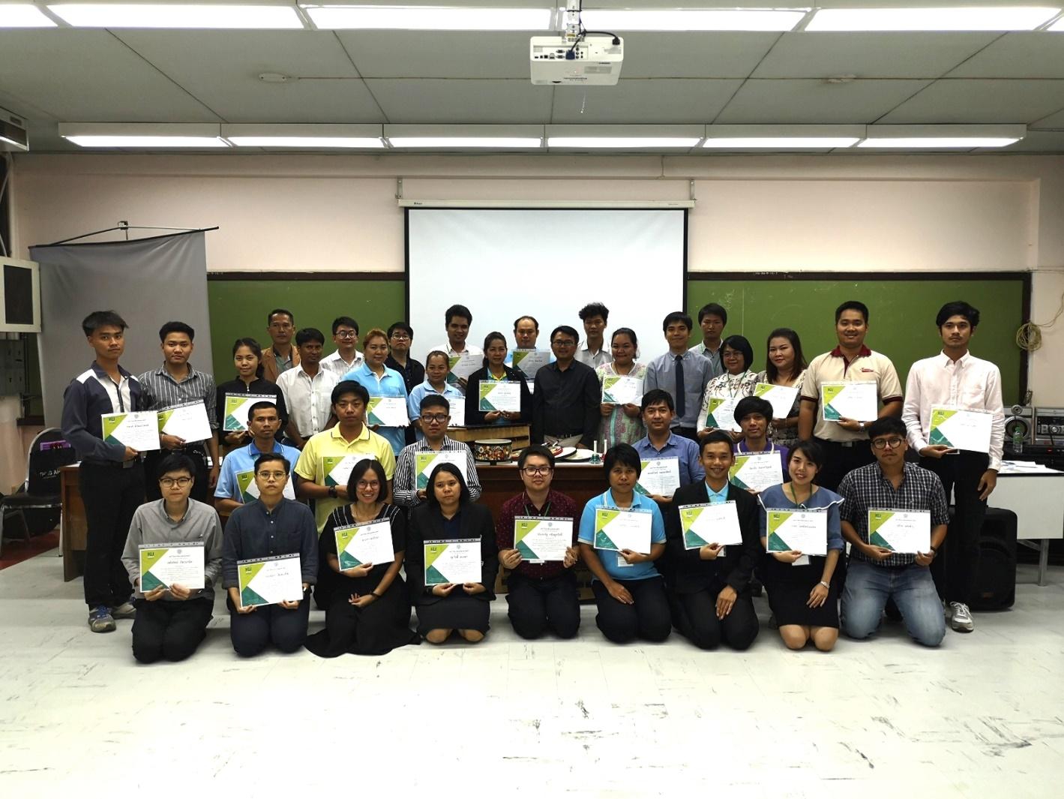
เกียรติบัตร
หลักสูตรกิจกรรมดนตรีสำหรับเด็กพิเศษตามแนวทางของออร์ฟ (Orff Schuwerk) รหัสรุ่น 001
รหัสหลักสูตร 617171008-001 ระดับพื้นฐาน จำนวน 12 ชั่วโมง
ระหว่างวันที่ 18 เดือน สิงหาคม พ.ศ 2561 ถึงวันที่ 19 เดือน สิงหาคม พ.ศ 2561
รวมเป็นเวลา 2 วัน สถานที่ มหาวิทยาลัยเกษตรศาสตร์(วิทยาเขตบางเขน)

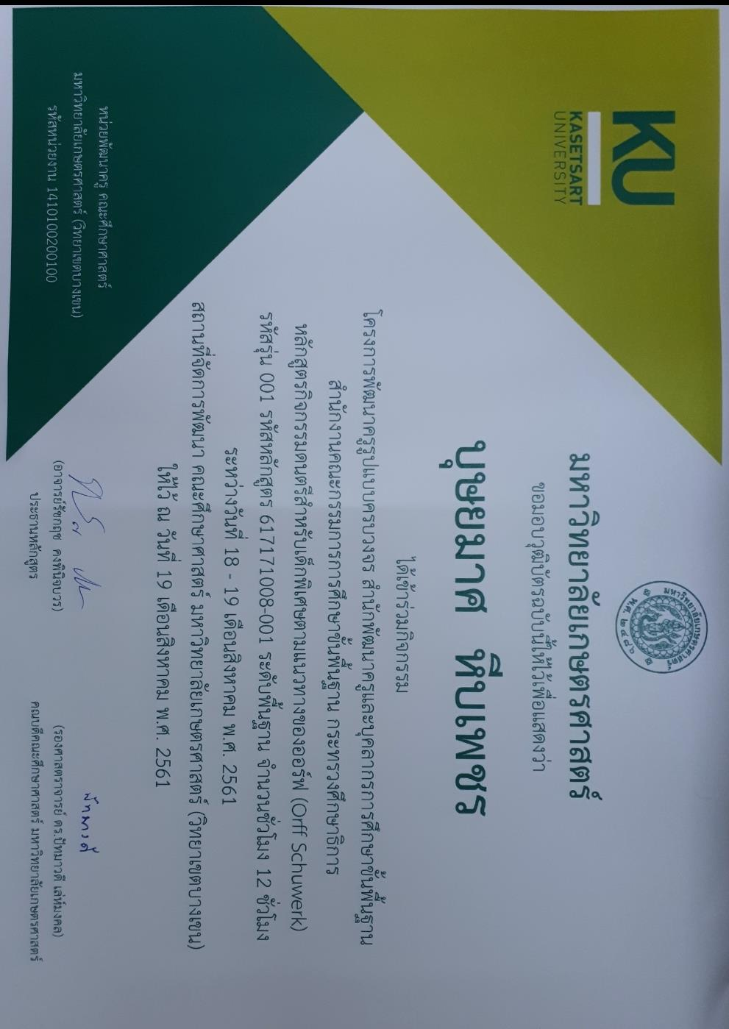

แบบรายงานผลการอบรม
ตามโครงการพัฒนาครูรูปแบบครบวงจร
หลักสูตรกิจกรรมดนตรีสำหรับเด็กพิเศษตามแนวทางของออร์ฟ
(Orff Schuwerk) รหัสรุ่น 001
รหัสหลักสูตร 617171008-001 ระดับพื้นฐาน จำนวน 12 ชั่วโมง
ระหว่างวันที่ 18 -19 เดือน สิงหาคม พ.ศ 2561
มหาวิทยาลัยเกษตรศาสตร์(วิทยาเขตบางเขน)

นางบุษยมาศ หีบเพชร
ครูชำนาญการ

โรงเรียนอนุบาลระนอง
สำนักงานเขตพื้นที่การศึกษาประถมศึกษาระนอง

บันทึกข้อความ

ส่วนราชการ โรงเรียนอนุบาลระนอง
ที่ วันที่ 27 สิงหาคม 2561
เรื่อง รายงานผลการอบรมตามโครงการพัฒนาครูรูปแบบครบวงจรของสำนักงานคณะกรรมการการศึกษาขั้นพื้นฐาน

เรียน ผู้อำนวยการโรงเรียนอนุบาละนอง

ตามที่ข้าพเจ้านางบุษยมาศ หีบเพชร ตำแหน่ง ครู ได้ลงทะเบียนเข้ารับการอบรมตามโครงการพัฒนาครูรูปแบบครบวงจรของสำนักงานคณะกรรมการการศึกษาขั้นพื้นฐาน ใน หลักสูตรกิจกรรมดนตรีสำหรับเด็กพิเศษตามแนวทางของออร์ฟ (Orff Schuwerk) รหัสรุ่น 001รหัสหลักสูตร 617171008-001 ระดับพื้นฐาน จำนวน 12 ชั่วโมง ระหว่างวันที่ 18 เดือน สิงหาคม พ.ศ 2561 ถึงวันที่ 19 เดือน สิงหาคม พ.ศ 2561 รวมเป็นเวลา 2 วัน สถานที่ มหาวิทยาลัยเกษตรศาสตร์(วิทยาเขตบางเขน)
บัดนี้ ข้าพเจ้าได้เข้ารับการในเรื่อง/การฝึกอบรมหลักสูตรหลักสูตรกิจกรรมดนตรีสำหรับเด็กพิเศษตามแนวทางของออร์ฟ (Orff Schuwerk) รหัสรุ่น 001 เป็นที่เรียบร้อยแล้ว จึงขอส่งรายงานการอบรมดังเอกสารแนบ และจะนำความรู้ไปประยุกต์กับการเรียนการสอนดนตรีสำหรับเด็กพิเศษในโรงเรียนให้เกิดประโยชน์แก่นักเรียน และโรงเรียนต่อไป
จึงเรียนมาเพื่อโปรดทราบ

ลงชื่อ

(นางบุษยมาศ หีบเพชร)
ตำแหน่ง ครู

